**Henrique de S. Q. dos Santos, NUSP 10819029**

**Witor M. A. de Oliveira, NUSP 10692190**

**Primeira avaliação**

**1-**

**AFND:**

$M=\{ \{q_{0}, {q_{1}, q}_{2}\}, \{a,b\}, δ, I, F\}$

$F=\{q_{1}\}$

$I =\{q_{0}\}$**- estado inicial**

| $δ$ | **a** | **b** |
| --- | --- | --- |
| **{$q_{0}$}** | **{$q_{1}, q_{2}$}** | **{$q_{0}$}** |
| **{$q_{1}$}** | **{$q_{0}, {q_{1}, q}_{2}$}** | **{$q_{1}$}** |
| **{$q_{2}$}** | **vazio** | **{$q_{2}$}** |

**Transformando o AFND acima para AFD:**

$Q' = \{ \{q_{0}\}, \{q_{1}\}, \{q_{2}\}, \{q_{0}, q_{1}\}, \{q_{0}, q_{2}\}, \{q_{1}, q_{2}\},\{{q_{0}, q}_{1}, q_{2}\} \}$

$M'=\{ Q', \{a,b\}, δ', I', F'\}$

$F'=\{ \{q_{1}\}, \{q_{0}, q_{1}\}, \{q_{1}, q_{2}\},\{{q_{0}, q}_{1}, q_{2}\} \}$

$I' =\{q_{0}\}$**- estado inicial**

| $δ'$ | **a** | **b** |
| --- | --- | --- |
| **vazio** | **vazio** | **vazio** |
| **{$q_{0}$}** | **{$q_{1}, q_{2}$}** | **{$q_{0}$}** |
| **{$q_{1}$}** | **{$q_{0}, {q_{1}, q}_{2}$}** | **{$q_{1}$}** |
| **{$q_{2}$}** | **vazio** | **{$q_{2}$}** |
| **{$q_{0}, q_{1}$}** | **{$q_{0}, {q_{1}, q}_{2}$}** | **{$q_{0}, q_{1}$}** |
| **{$q_{0}, q_{2}$}** | **{$q_{1}, q_{2}$}** | **{$q_{0}, q_{2}$}** |
| **{$q_{1}, q_{2}$}** | **{$q_{0}, {q_{1}, q}_{2}$}** | **{$q_{1}, q_{2}$}** |
| **{${q_{0}, q}_{1}, q_{2}$}** | **{$q_{0}, {q_{1}, q}_{2}$}** | **{$q_{0}, {q_{1}, q}_{2}$}** |

**2-** Considere a quíntupla $(Q, Σ, δ, q_{0},F)$ onde

$Q$: é o conjunto de estados;

$Σ$: é um alfabeto finito;

$δ$: é a função de transição de estados

$q_{0} ϵ Q$: é o estado inicial;

$F ⊆Q$: é o conjunto de estados finais.

**Determinar o AFN = { w | w tenha dois 0’s consecutivos ou dois 1’s consecutivos }**

$Q$: {q0, q1, q2, q3, q4}

$Σ$: {0,1}

$q_{0}$: q0

$F$: {q2, q4}

$δ$: S(q0, 1) = q0; S(q0, 0) = q0; S(q0,0) = q1; S(q1,0) = q2; S(q1,1) = q3; S(q0,1) = q3; S(q3,1) = q4; S(q3,0) = q1; S(q2,0) = q2; S(q2,1) = q2; S(q4,1) = q4; S(q4,0) = q4

Representação gráfica de $δ$:

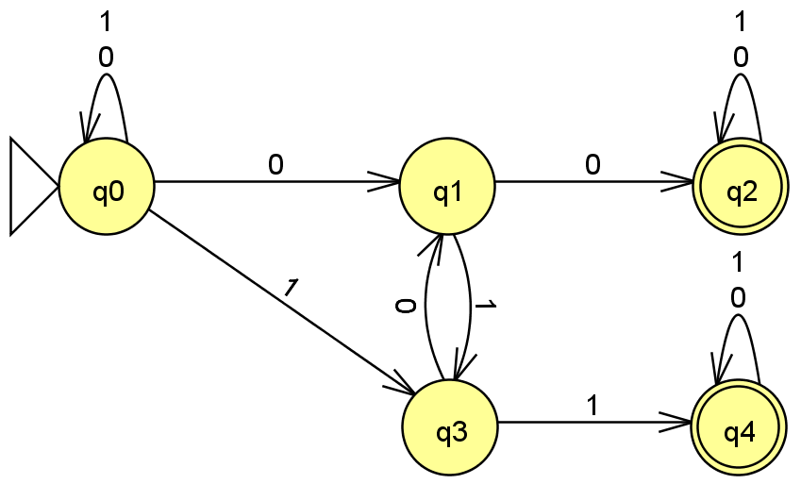

**3-**

$M=\{ \{q_{0}, {q_{1}, q}_{2}, q_{3}, q_{4}\}, \{a,b, c\}, δ, I, F\}$

$F=\{{q_{3, }q}_{4}\}$

$I =\{q_{0}\}$**- estado inicial**

As funções de transição estão representadas no seguinte diagrama:

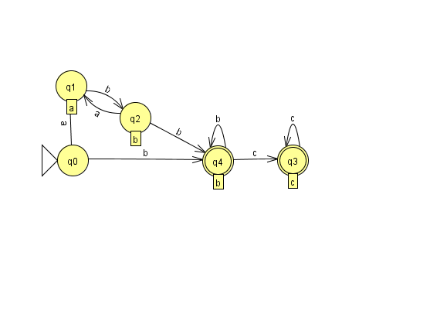

Obs: As transições não representadas no diagrama são transições para estados de erro.

**4-**

L1: x in {0,1}* tal que a quantidade de zeros é múltiplo de 3:

$Q$: {q0, q1, q2}

$Σ$: {0,1}

$q_{0}$: q0

$F$: {q0}

$δ$: S(q0,1) = q0; S(q0,0) = q1; S(q1,1) = q1; S(q1,0) = q2; S(q2,1) = q2; S(q2, 0) = q0

Representação gráfica de $δ$:

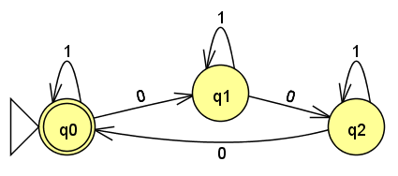

L2: x in {0,1}* tal que o número binário representado é múltiplo de 4:

$Q$: {q0, q1, q2, q3}

$Σ$: {0,1}

$q_{0}$: q0

$F$: {q0}

$δ$: S(q0,0) = q0; S(q0,1) = q1; S(q1,1) = q3; S(q1,0) = q2; S(q3,1) = q3; S(q3, 0) = q2; S(q2, 1) = q1; S(q2, 0) = q0

Representação gráfica de $δ$:

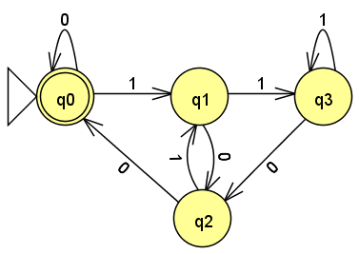

b) L ${}^{*}$ representa o fechamento de L. Como o nosso autômato já aceita o fecho de L, isto é, o conjunto das cadeias de qualquer comprimento sobre o alfabeto (0,1), só precisaríamos adicionar um estado redundante que tratasse de cadeias que não pertencem ao alfabeto proposto. Optamos por não adicionar.

L* = 

c) O autômato que reconhece o complemento da linguagem L2 é um autômato que reconhece qualquer número que não seja múltiplo de 4, logo, basta fazer com que todos os estados finais deixem de ser finais e todos que não são estados finais se tornem estados finais. E para todos os símbolos que não pertencem à linguagem recebidos em qualquer um dos estados, o autômato atinge um estado de erro que não está representado.

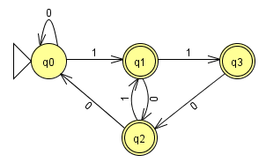

**5-** Autômato representando a linguagem i) $0^{a}1^{b}2^{c}, tal que a, b, c>0$

$M=\{ \{q_{0}, {q_{1}, q}_{2}, q_{3}\}, \{0,1, 2\}, δ, I, F\}$

$F=\{q_{3}\}$

$I =\{q_{0}\}$**- estado inicial**

As funções de transição estão representadas no seguinte diagrama: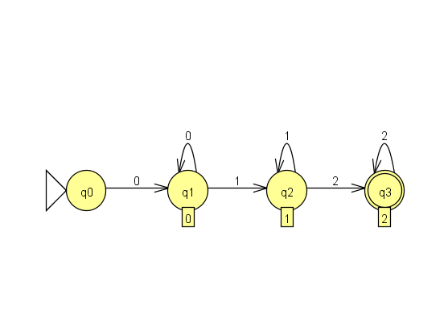

Obs: As transições não representadas no diagrama são transições para estados de erro.

Para o autômato que representa a linguagem ii) $0^{a}1^{b}2^{c}, tal que c=a e a, b, c>0$, não é possível criá-lo, pois o fato do número de zeros e dois terem de ser iguais impede a criação do autômato por não termos como armazenar o número de zeros lidos antes de começar a ler o caracter 2 na entrada.